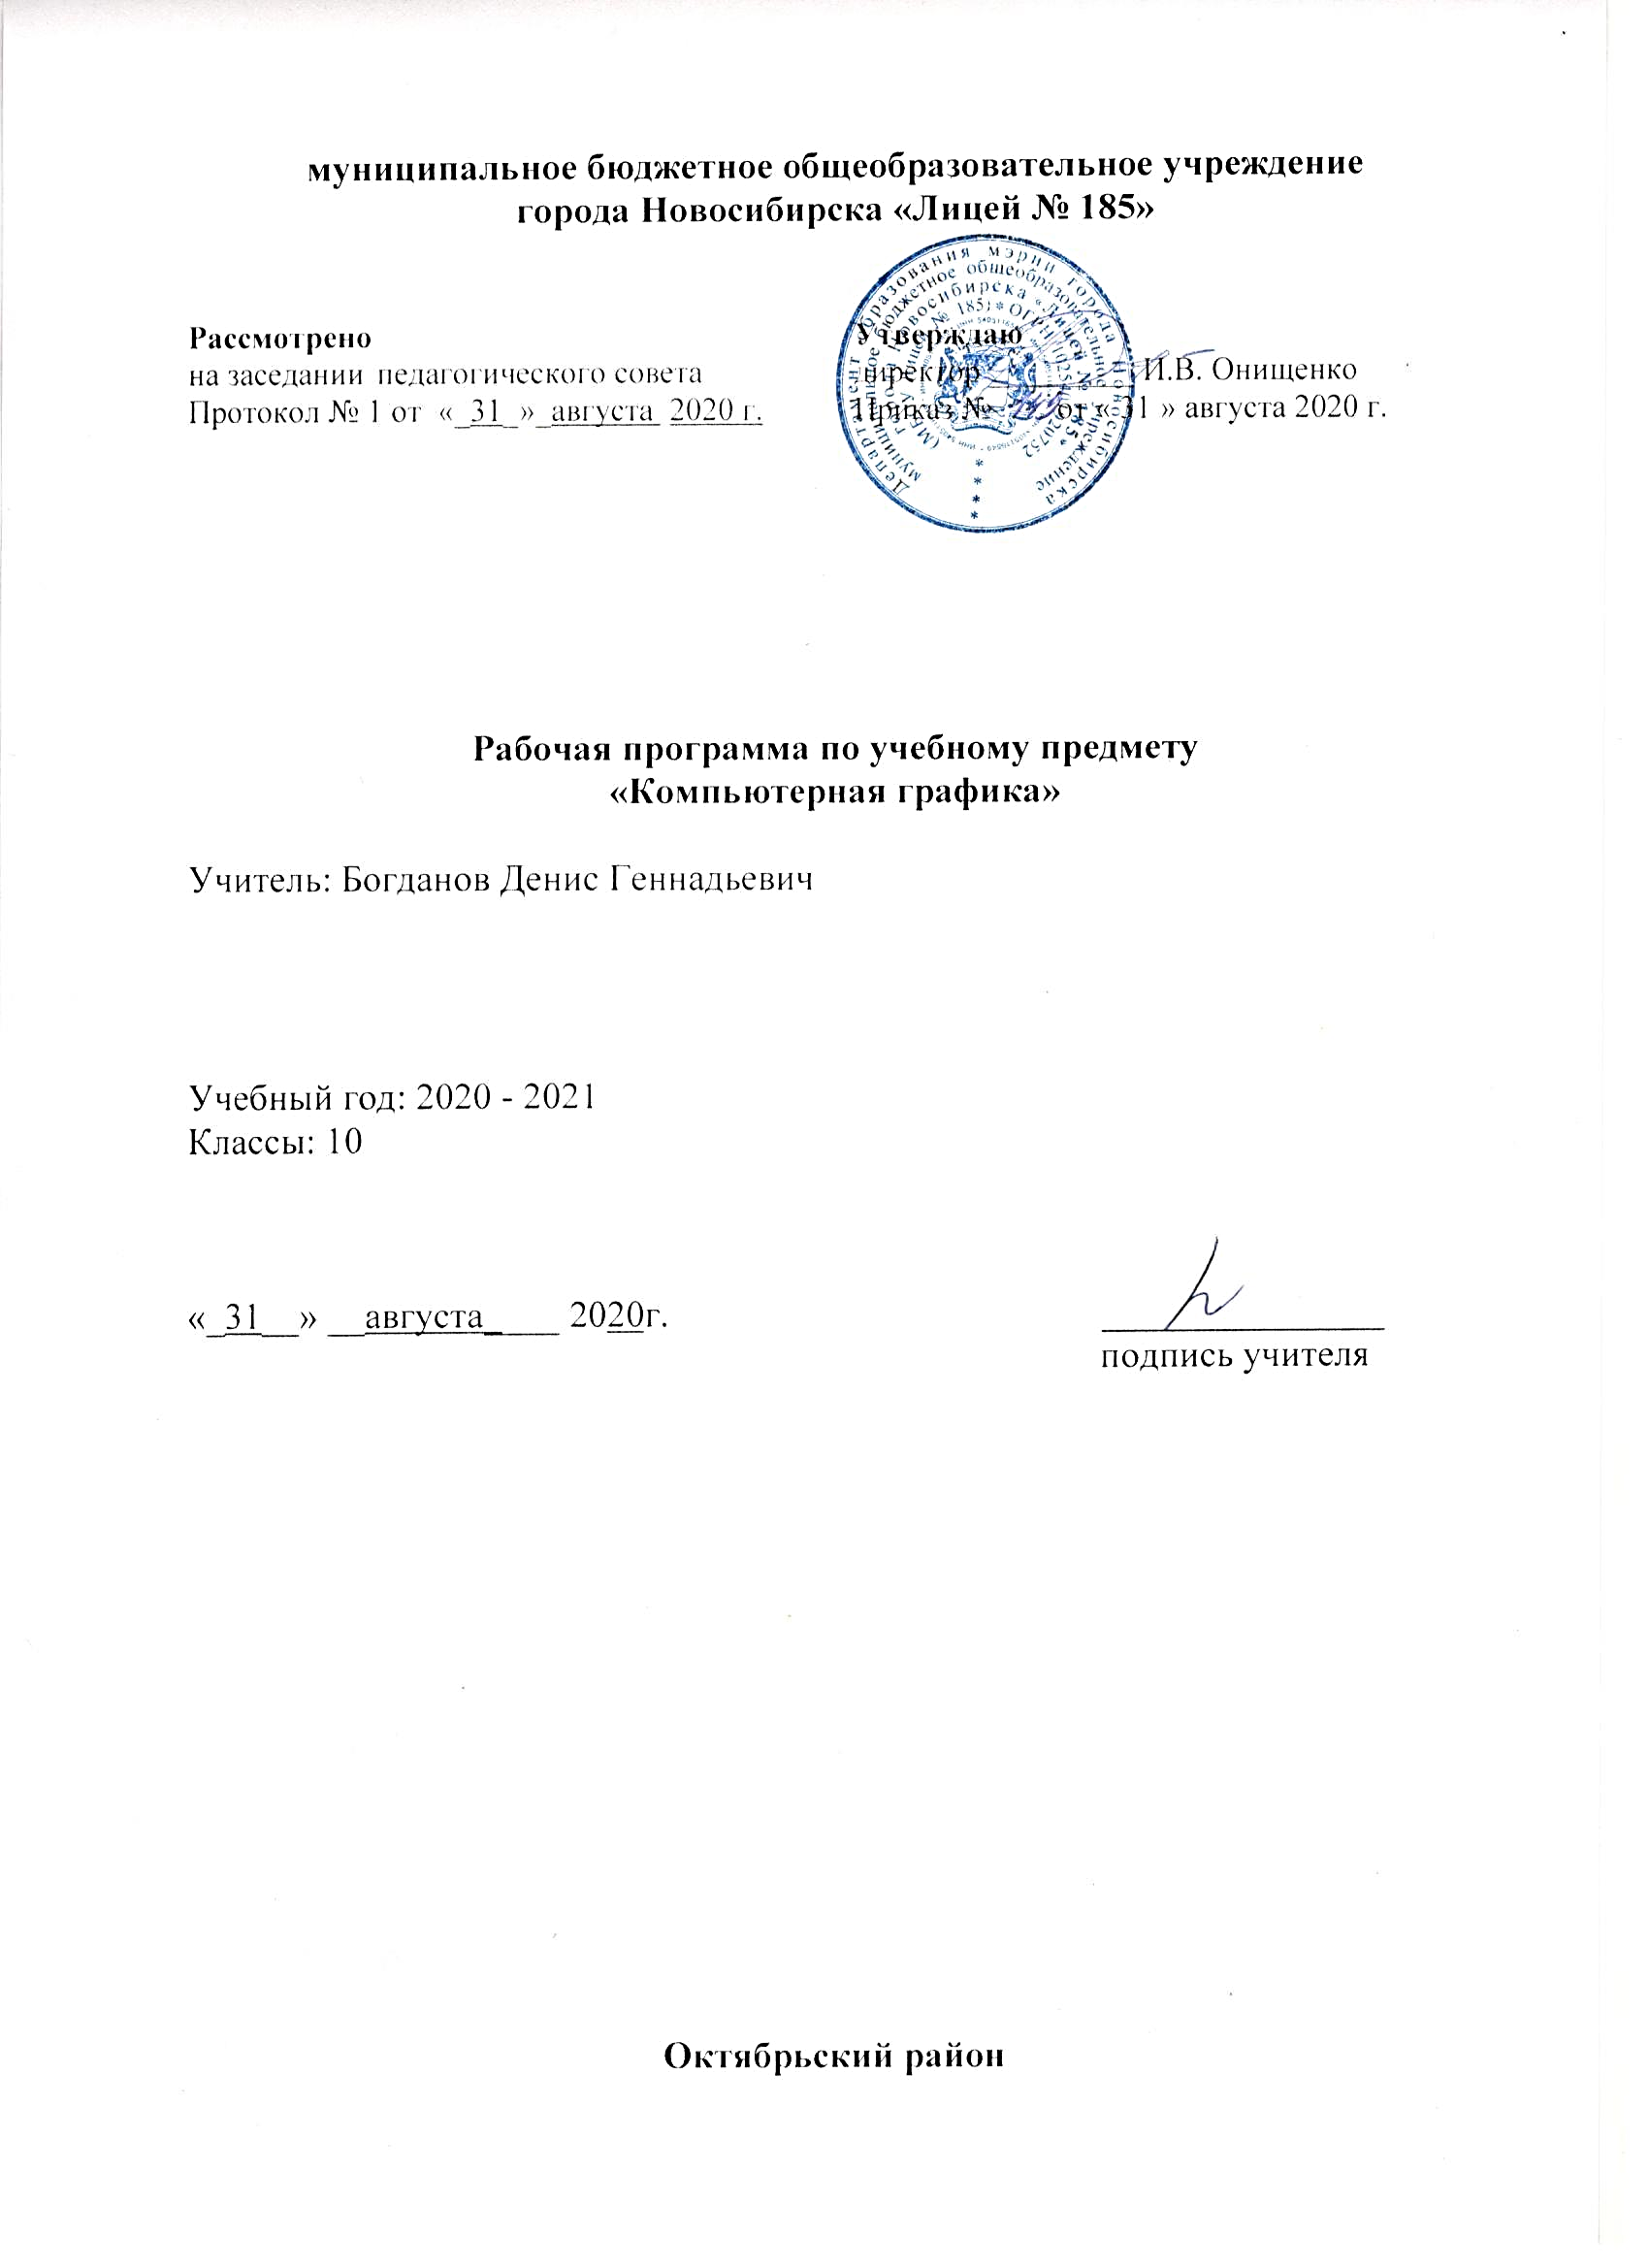
Рабочая программа по элективному курсу
“Компьютерная графика”
Пояснительная записка
Данная рабочая программа составлена на основе авторского элективного курса Залоговой Л.А. «Компьютерная графика» для 10 классов средней общеобразовательной школы. Сроки реализации: 1 год (36 часов).
Учебный комплекс по Элективному курсу «Компьютерная графика» включает в себя:
- Угринович Н.Д. Информатика и ИКТ. Базовый курс: учебник для 10 класса – М.: БИНОМ. Лаборатория знаний, 2017
- Залогова Л. А. Компьютерная графика. Элективный курс: Учебное пособие. – М.: БИНОМ. Лаборатория знаний, 2009 г.
- Залогова Л. А. Компьютерная графика. Практикум: Учебное пособие. – М.: БИНОМ. Лаборатория знаний, 2009 г.
В мире современных технологий компьютерная графика становится все популярнее. Компьютерная графика используется в кино, играх, полиграфии. На её основе работают системы автоматического проектирования. Наконец, появились художники, которые предпочитают экран традиционному холсту, а графический редактор — волосяным кистям и масляным краскам.
Inkscape – это векторный графический редактор на основе формата SVG, который называют прямым потомком Sodipodi. Свою популярность программа приобрела благодаря тому, что позволяет создавать иллюстрации различной сложности широкому кругу пользователей: от начинающих иллюстраторов до профессиональных художников. Знания и умения, полученные учащимися при изучении курса «Создание и обработка рисунков в векторном графическом редакторе Inkscape, могут быть использованы ими при создании рекламной продукции, для визуализации научных и прикладных исследований в различных областях знаний – физике, химии, биологии и др. Созданное изображение может быть использовано в докладе, статье, мультимедиа-презентации, размещено на Web-странице или импортировано в документ издательской системы. Знания и умения, приобретённые, в результате освоения данного курса, являются фундаментом для дальнейшего совершенствования мастерства в области трёхмерного моделирования, анимации, видеомонтажа, создания систем виртуальной реальности.
Цели курса:
- изучить правила и приёмы создания изображений с помощью программы Inkscape;
- формировать компьютерную грамотность и потребность в приобретении знаний;
- прививать учащимся навыки самостоятельной работы;
- развивать логическое мышление учащихся;
- развивать эстетический и художественный вкус.
Задачи курса:
- привлечь учащихся к углубленному изучению информатики и информационных технологий;
- формирование умений работать с векторным графическим редактором.
Описание места учебной дисциплины в учебном плане:
Количество часов, отводимых на освоение рабочей программы, соответствует Базисному учебному плану общеобразовательных учреждений РФ, утвержденному приказом Минобразования РФ № 1312 от 09.03.2004. На изучение элективного курса по информатике в 10 классе в учебном плане школы отводится 36 часов (1 час в неделю).
Результаты освоения учебной дисциплины:
Личностные результаты – это сформировавшаяся в образовательном процессе система ценностных отношений учащихся к себе, другим участникам образовательного процесса, самому образовательному процессу, объектам познания, результатам образовательной деятельности. Основными личностными результатами, формируемыми при изучении курса «Компьютерная графика», являются:
- нравственно-эстетическое оценивание (отношение к миру, художественный вкус);
- навыки самостоятельной работы в процессе выполнения художественно-творческих заданий;
- умение видеть, воспринимать и передавать в собственной художественно-творческой деятельности красоту природы, окружающей жизни, выраженную с помощью средств рисунка, живописи, скульптуры и др.;
- наличие представлений об информации как важнейшем стратегическом ресурсе развития личности, государства, общества; понимание роли информационных процессов в современном мире;
- владение первичными навыками анализа и критичной оценки получаемой информации; ответственное отношение к информации с учетом правовых и этических аспектов ее распространения; развитие чувства личной ответственности за качество окружающей информационной среды;
- способность увязать учебное содержание с собственным жизненным опытом, понять значимость информационной подготовки в области компьютерной графики в условиях развития информационного общества;
- готовность к повышению своего образовательного уровня и продолжению;
- способность и готовность к принятию ценностей здорового образа жизни за счет знания основных гигиенических, эргономических и технических условий безопасной эксплуатации средств ИКТ.
Метапредметные результаты – освоенные обучающимися на базе одного, нескольких или всех учебных предметов способы деятельности, применимые как в рамках образовательного процесса, так и в реальных жизненных ситуациях. Основными метапредметными результатами, формируемыми при изучении курса «Компьютерная графика и дизайн», являются:
- владение общепредметными понятиями «объект», «система», «модель», «алгоритм», «исполнитель» и др.;
- владение умениями организации собственной учебной деятельности, включающими: целеполагание как постановку учебной задачи на основе соотнесения того, что уже известно, и того, что требуется установить; планирование – определение последовательности промежуточных целей с учетом конечного результата, разбиение задачи на подзадачи, разработка последовательности и структуры действий, необходимых для достижения цели при помощи фиксированного набора средств; прогнозирование – предвосхищение результата; контроль – интерпретация полученного результата, его соотнесение с имеющимися данными с целью установления соответствия или несоответствия (обнаружения ошибки); коррекция – внесение необходимых дополнений и корректив в план действий в случае обнаружения ошибки; оценка – осознание учащимся того, насколько качественно им решена учебно-познавательная задача;
- опыт принятия решений и управления объектами (исполнителями) с помощью составленных для них алгоритмов (программ);
- владение основными универсальными умениями информационного характера: постановка и формулирование проблемы; поиск и выделение необходимой информации, применение методов информационного поиска; структурирование и визуализация информации; выбор наиболее эффективных способов решения задач в зависимости от конкретных условий; самостоятельное создание алгоритмов деятельности при решении проблем творческого и поискового характера;
- владение информационным моделированием как основным методом приобретения знаний: умение преобразовывать объект из чувственной формы в пространственно-графическую;
- умение выбирать форму представления графической информации в зависимости от стоящей задачи, проверять адекватность модели объекту и цели моделирования;
- умение и навыков использования средств информационных и коммуникационных технологий для создания личного информационного пространства.
Предметные результаты включают в себя: освоенные обучающимися в ходе изучения учебного предмета умения специфические для данной предметной области, виды деятельности по получению нового знания в рамках учебного предмета, его преобразованию и применению в учебных, учебно-проектных и социально-проектных ситуациях, формирование научного типа мышления, научных представлений о ключевых теориях, типах и видах отношений, владение научной терминологией, ключевыми понятиями, методами и приемами. Основными предметными результатами, формируемыми при изучении курса «Компьютерная графика и дизайн», являются:
- основные понятия о представлении графической информации;
- развитие алгоритмического мышления, необходимого для профессиональной деятельности в современном обществе;
- представление о компьютере как универсальном устройстве обработки графической информации; основные навыки и умения использования компьютерных устройств;
- навыки и умения безопасного и целесообразного поведения при работе с компьютерными программами и в Интернете, умения соблюдать нормы информационной этики и права;
- принципы построения компьютерной анимации;
- форматы графических файлов;
- среда и режим работы графических редакторов
- понятие проекта;
- типы проектов и их проектные продукты;
- понятие презентации проекта;
- этапы выполнения проекта и структура проекта.
Коммуникативные УУД – обеспечивают социальную компетентность и ориентацию на других людей, умение слушать и вступать в диалог, участвовать в коллективном обсуждении проблем, интегрироваться в группу сверстников и строить продуктивное сотрудничество со взрослыми и сверстниками. Основными коммуникативными результатами, формируемыми при изучении курса «Компьютерная графика и дизайн», являются:
- умение ставить вопросы (инициативное сотрудничество в поиске и сборе информации);
- умение корректно разрешать конфликты;
- умение выражать свои мысли;
- умение управлять поведением своим и партера (контроль, коррекция, оценка действий партнера);
- умение планировать учебное сотрудничество с учителем и сверстниками (определение целей, функций участников, способов взаимодействия).

В результате изучения курса учащиеся должны
знать:
- особенности достоинства и недостатки векторной и растровой графики;
- основные приёмы решения графических задач при помощи редактора Inkscape;
- основные элементы интерфейса главного окна программы;
уметь:
- настраивать для себя главное окно программы;
- задавать параметры страницы и масштаб при работе с документом;
- создавать рисунки из простых объектов (линий, дуг, окружностей и т.д.);
- выполнять основные операции над объектами (удаление, перемещение, масштабирование, вращение, зеркальное отражение и др.);
- формировать рисунки, используя различные виды заливок;
- работать с контурами объектов;
- создавать надписи, заголовки, размещать текст по траектории;
- создавать рисунки из кривых;
- создавать иллюстрации с использованием методов упорядочения и объединения объектов;
- применять различные графические эффекты (визуализация, изменение, использование контура, отрисовка и др.);
- сохранять документ, перемещать содержимое документа в другие программы.
Содержание тем учебного предмета:
1. Интерфейс программы Inkscape (2 часа)
Знакомство с интерфейсом. (Рабочее окно программы Inkscape. Особенности меню. Рабочий лист. Организация панели инструментов. Панель свойств. Палитра цветов. Строка состояния).
2. Основы работы с объектами. (20 часов)
Создание фигур. Инструменты рисования: Звезды Прямоугольник, Эллипс, Многоугольники, Спираль.
3. Закраска рисунков. (2 час)
Однородные (плоский цвет) и градиентные заливки
4. Вспомогательные режимы работы. (2 часа)
Изменение цвета, толщины, стиля штриха (контура). Вспомогательные режимы работы.
5. Создание рисунков из кривых. (3 часа)
Особенности рисования кривых. Важнейшие элементы кривых: узлы и траектории. Редактирование формы кривой. Рекомендации по созданию рисунков из кривых.
6. Методы упорядочения и объединения объектов. (2 часа)
Изменение порядка расположения объектов. Выравнивание объектов на рабочем листе и относительно друг друга. Методы объединения объектов: группирование, объединение, логические операции над объектами.
7. Работа с текстом. (5час)
Создание текстового объекта Кернинг. Расположение текста вдоль кривой. Заверстывание текста в б
Планируемый период  Календарно-тематическое планирование | № урока | Тема урока | Основные понятия
01.09-02.09 | 1 | Знакомство с программой Inkscape. П/р «Рисуем стрелку». | Интерфейс Inkscape. Инструменты рисования.
04.09-09.09 | 2 | П/р «Создаем простой векторный текст». | Инструмент Надпись
11.09-16.09 | 3 | П/р «Рисуем сердечко». | Круги, эллипсы и дуги
18.09-23.09 | 4 | П/р «Рисуем звездочку с глазками». | Звезды и многоугольники
25.09-30.09 | 5 | П/р «Рисуем бильярдный шар». | Круги, эллипсы и дуги
02.10-07.10 | 6 | П/р «Рисуем карамель Чупа-чупс». | Круги, эллипсы и дуги
09.10-14.10 | 7 | П/р «Рисуем табличку с вырезанной надписью». | Инструмент Надпись
16.10-21.10 | 8 | П/р «Рисуем валентинку (часть 1)». | Инструмент Надпись, прямоугольники и квадраты
13.10-28.10 | 9 | П/р «Рисуем валентинку (часть 2)». | Инструмент Надпись, прямоугольники и квадраты
06.11-11.11 | 10 | П/р «Рисуем граффити на кирпичной стене». | Инструмент Надпись, прямоугольники и квадраты
13.11-18.11 | 11 | П/р «Создаем надпись “Жизнь жуков”». | Инструмент Надпись, прямоугольники и квадраты
20.11-25.11 | 12 | П/р «Создаем сердечко, нарисованное карандашом или фломастером». | Спирали
27.11-02.12 | 13 | П/р «Фильтры Inkscape». | Фильтры
04.12-09.12 | 14 | П/р «Рисуем куклу в стиле кантри (часть 1)». | Круги, эллипсы и дуги, звезды и многоугольники
11.12-16.12 | 15 | П/р «Рисуем куклу в стиле кантри (часть 2)». | Круги, эллипсы и дуги, звезды и многоугольники
18.12-23.12 | 16 | П/р «Создаем шарик из пазлов». | Круги, эллипсы и дуги
23.12-29.12 | 17 | П/р «Рисуем пингвина (часть 1)». | Круги, эллипсы и дуги, звезды и многоугольники
11.01-13.01 | 18 | П/р «Рисуем пингвина (часть 2)». | Круги, эллипсы и дуги, звезды и многоугольники
15.01-20.01 | 19 | П/р «Создаем обои с бликами». | Круги, эллипсы и дуги, звезды и многоугольники
22.01-27.01 | 20 | П/р «Создаем обои с рыбкой (часть 1)». | Круги, эллипсы и дуги, звезды и многоугольники
29.01-03.02 | 21 | П/р «Создаем обои с рыбкой (часть 2)». | Круги, эллипсы и дуги, звезды и многоугольники
05.02-10.02 | 22 | П/р «Рисуем стеклянный стакан с соком (часть 1)». | Круги, эллипсы и дуги, звезды и многоугольники
12.02-17.02 | 23 | П/р «Рисуем стеклянный стакан с соком (часть 2)». | Круги, эллипсы и дуги, звезды и многоугольники
19.02-24.02 | 24 | П/р «Рисуем мордочку кошки Hello Kitty». | Круги, эллипсы и дуги, звезды и многоугольники
26.02-03.03 | 25 | П/р «Рисуем поросенка Деда Мороза (часть 1)». | Круги, эллипсы и дуги, звезды и многоугольники
05.03-10.03 | 26 | П/р «Рисуем поросенка Деда Мороза (часть 2)». | Круги, эллипсы и дуги, звезды и многоугольники
12.03-17.03 | 27 | П/р «Создаем векторный пейзаж “Грустный камень”». | Круги, эллипсы и дуги, звезды и многоугольники
19.03-22.03 | 28 | П/р «Создаем символ Инь-Янь (часть 1)». | Круги, эллипсы и дуги, звезды и многоугольники
02.04-07.04 | 29 | П/р «Создаем символ Инь-Янь (часть 2)». | Круги, эллипсы и дуги, звезды и многоугольники
09.04-14.04 | 30 | П/р «Рисуем елочные игрушки (часть 1)». | Круги, эллипсы и дуги, звезды и многоугольники
16.04.-21.04 | 31 | П/р «Рисуем елочные игрушки (часть 2)». | Круги, эллипсы и дуги, звезды и многоугольники
23.04-28.04 | 32 | П/р «Рисуем снежинку». | Круги, эллипсы и дуги, звезды и многоугольники
30.04-05.05 | 33 | П/р «Создаем почтовую марку». | Круги, эллипсы и дуги, звезды и многоугольники
07.05-12.05 | 34 | Свободная тема. | Повторение изученного
14.05-07.06 | 35 | Свободная тема. | Повторение изученного
09.06-15.06 | 36 | Итоговая работа

Используемая литература:
Учебный комплекс по элективному курсу «Компьютерная графика» включает в себя:
Угринович Н.Д. Информатика и ИКТ. Базовый курс: учебник для 10 класса – М.: БИНОМ. Лаборатория знаний, 2014
Залогова Л. А. Компьютерная графика. Элективный курс: Учебное пособие. – М.: БИНОМ. Лаборатория знаний, 2009 г.
Залогова Л. А. Компьютерная графика. Практикум: Учебное пособие. – М.: БИНОМ. Лаборатория знаний, 2009 г.

